简 报

2021年第5期（总第41期）

中共达州市建筑业协会联合委员会编 2021年4月9日

学习党史 提升能力
——中共达州市建筑业协会联合委员会开展四月份党建活动

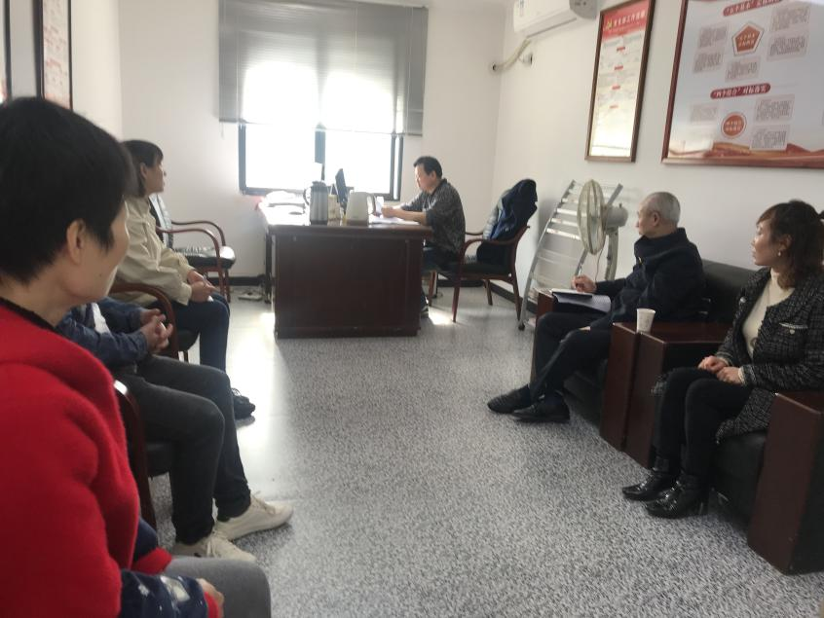
2021年4月8日上午，中共达州市建筑业协会联合委员会在协会办公室开展四月份党建活动，会议由联合委员会第一书记、党建指导员刘虹同志主持，相关同志及部分党委委员参加了会议。

会议学习了《社会主义发展史上的六个时间段》、《毛泽东邓小平江泽民胡锦涛关于中国共产党历史论述摘编》、《中国共产党简史》等内容。
会议还讨论了中共达州市建筑业协会联合委员会《2021年党建工作要点》和中共达州市建筑业协会联合纪律检查委员会《2021年度纪检工作计划》。

抄报：达州市第二综合党委 中共达州市住建局党委
抄送：各会员单位党委、总支、支部
中共达州市建筑业协会联合委员会 2021年4月9日印

